太原理工大学网络运行周报

(2015.2.24—2015.2.29)

项 目 | 内 容
网络运行
 | 主干网运行状态 | 正常
 | 校园网运行状态 | 正常
 | 教育网本周流量图 | 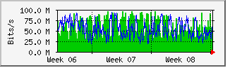
 | 校园网本周流量图 | 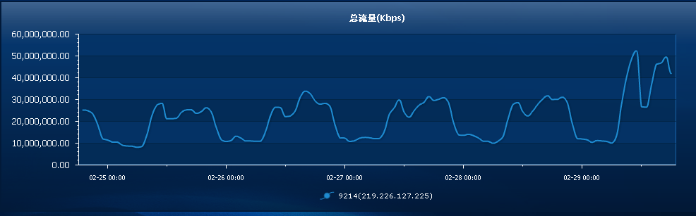
服务器运行
 | 服务器本周运行情况 |  | 校园网DNS服务器运行正常  校园网网通出口网关运行正常  WEB服务网通镜像运行正常  WEB服务器运行正常  IPv6 WWW服务器运行正常  IPv6 DNS服务器运行正常  IPv6网管服务器运行正常  杀毒软件服务器运行正常  短信监控服务器运行正常
网络故障维修情况
 | 线路故障 |  | 行政主楼217/310/319网络故障处理 |  |  | 当天解决
 | 线路故障 |  | 行政主楼206/228/515/519网络故障处理 |  |  | 当天解决
 | 线路故障 |  | 行政主楼205/224/419/435/615/623网络故障处理 |  |  | 当天解决
 | 线路故障 |  | 驾校网络故障处理 |  |  | 当天解决
 | 线路故障 |  |  |  |  | 当天解决
 | 线路故障 |  |  |  |  | 当天解决
 | 线路故障 |  |  |  |  | 当天解决
 | 线路故障 |  |  |  |  | 当天解决
 | 线路故障 |  |  |  |  | 当天解决
 | 线路故障 |  |  |  |  | 当天解决
 | 线路故障 |  |  |  |  | 当天解决
 | 线路故障 |  |  |  |  | 当天解决
 | 线路故障 |  |  |  |  | 当天解决
 | 线路故障 |  |  |  |  | 当天解决
 | 线路故障 |  |  |  |  | 当天解决
邮件系统
 | 网络层  统计
  系统网络连接数 | 81106次
  正常连接数 | 45480次 | 56.07%
  被拒连接数 | 35626次 | 43.93% | 被拒连接数 | 64460次
 | 应用层  统计
  系统总收邮件 | 39030封 |  | 8983.48MB
  正常邮件 | 14792封 |  | 7238.58MB
  拦截邮件 | 24238封 |  | 1744.9MB
  病毒邮件 | 7封 |  | 2.94MB
  垃圾邮件 | 24231封 |  | 1741.96MB
  系统总发邮件 |  | 5639封 |  | 2245.39MB
  正常邮件 |  | 5636封 |  | 2245.37MB
  拦截邮件 |  | 3封 |  | 0.02MB
  病毒邮件 |  | 0封 |  | 0MB
  垃圾邮件 |  | 3封 |  | 0.02MB
 |  | 综合拦截率80.4%
网络安全
 | 网络安全 | 本周网络运行安全正常，各网站无安全事故。

编辑：闫华
审核：杨静

信息化管理与建设中心
2015-3-1

